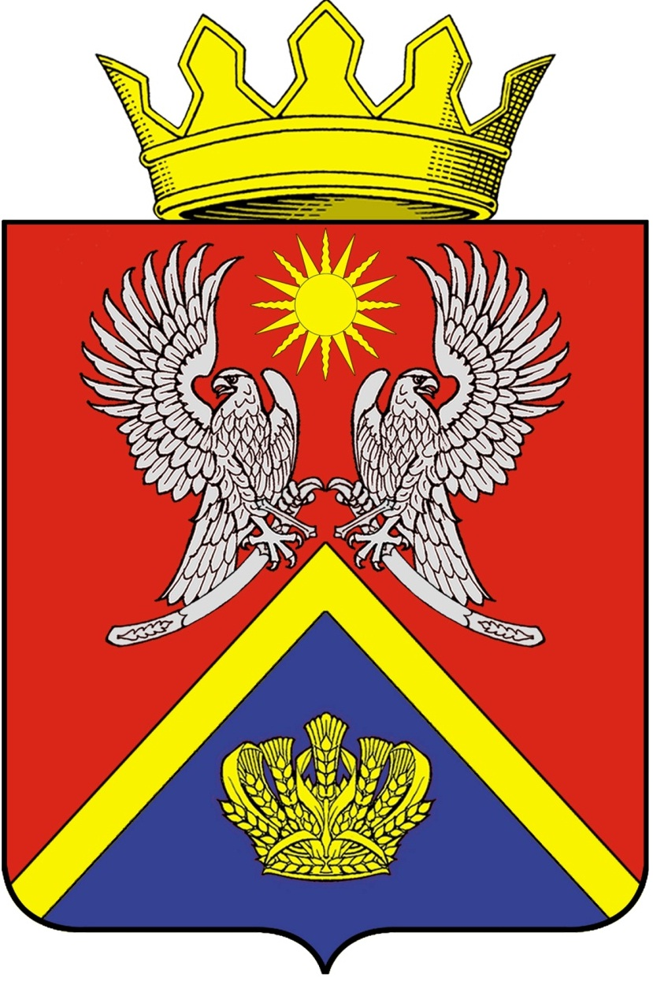

АДМИНИСТРАЦИЯ СУРОВИКИНСКОГО
МУНИЦИПАЛЬНОГО РАЙОНА
ВОЛГОГРАДСКОЙ ОБЛАСТИ

ПРОЕКТ ПОСТАНОВЛЕНИЯ

от _____________ № _____

Об установлении размера родительской платы за присмотр и уход за детьми, осваивающими образовательные программы дошкольного образования в муниципальных образовательных организациях Суровикинского муниципального района

В соответствии с частью 4 статьи 65 Федерального закона от 29 декабря 2012 г. N 273-ФЗ "Об образовании в Российской Федерации", частью 2 статьи 6 Закона Волгоградской области от 04 октября 2013 г. N 118-ОД "Об образовании в Волгоградской области", приказом комитета образования, науки и молодежной политики Волгоградской области от 14 ноября 2022 г. N 87 "Об установлении максимального размера родительской платы, взимаемой за присмотр и уход за детьми в государственных и муниципальных образовательных организациях, реализующих программу дошкольного образования, для каждого муниципального образования, находящегося на территории Волгоградской области, в зависимости от условий и ухода за детьми, на 2023 год", постановлением администрации Суровикинского муниципального района Волгоградской области от 10 июля 2014 г. N 725 "Об установлении, взимании и расходовании платы родителей (законных представителей) за присмотр и уход за детьми, осваивающими образовательные программы дошкольного образования в муниципальных образовательных организациях Суровикинского муниципального района Волгоградской области", Уставом Суровикинского муниципального района, в целях эффективной и качественной работы муниципальных образовательных организаций администрация Суровикинского муниципального района Волгоградской области постановляет:
1. Установить размер родительской платы за присмотр и уход за детьми, осваивающими образовательные программы дошкольного образования в муниципальных образовательных организациях Суровикинского муниципального района, согласно приложению.
2. За присмотр и уход за детьми-инвалидами, детьми-сиротами и детьми, оставшимися без попечения родителей, а также за детьми с туберкулезной интоксикацией, обучающимися в муниципальных образовательных организациях Суровикинского муниципального района, реализующих образовательную программу дошкольного образования, родительская плата не взимается.
3. Признать утратившим силу постановление администрации Суровикинского муниципального района от 15.12.2021 N 1070 "Об установлении размера родительской платы за присмотр и уход за детьми, осваивающими образовательные программы дошкольного образования в муниципальных образовательных организациях Суровикинского муниципального района".
4. Настоящее постановление вступает в силу с 01 января 2023 г. и подлежит официальному опубликованию в общественно-политической газете Суровикинского района "Заря" и размещению на официальном сайте администрации Суровикинского муниципального района в информационно-телекоммуникационной сети "Интернет".
5. Контроль исполнения постановления возложить на заместителя главы Суровикинского муниципального района Волгоградской области по финансам и экономике Чистову Г.А.

Глава Суровикинского
муниципального района Р.А. Слива

